Муниципальное бюджетное общеобразовательное учреждение средняя общеобразовательная школа № 10 имени Веры Гавриловны Кирьяновой станицы Губской
муниципального образования Мостовский район

Дидактический материал по географии 5 – 11 класс

/методическая разработка/

Автор:
Брежнева Наталья Михайловна,
учитель географии
МБОУ СОШ №10
имени В.Г. Кирьяновой
станицы Губской

2022 год
Аннотация

Дидактический материал по географии для обучающихся 5-11 классов содержит комплекс заданий, которые помогут учителю географии не только систематизировать и проверить знания школьников, но и послужить развитию их аналитических способностей и творческого мышления.
Основными видами дидактических задач, которые ставятся на всех уровнях обучения, по всем предметам, являются: ознакомление учащихся с новым материалом, закрепление проработанного материала, контроль и оценка результатов обучения.
В работе представлены дидактические демонстрационные и раздаточные материалы в виде карточек. Карточки содержат различные задания, которые доступны для обучающихся. Дидактический материал так же содержит тестовые и проверочные работы по темам, изучаемым в 5-11 классах.
Практическая значимость методической разработки заключается в том, что разработанный комплект заданий может быть внедрен в школьную практику учителями географии и в дальнейшем успешно использоваться.

Содержание

Введение ………………………………………………………………………………………...4
Дидактический материал по географии 5 – 11 класс …………………………………………6
Заключение ………………………………………………………………………………….….37
Список используемой литературы ……………………………………………………………38

Введение
Задачей учителя сегодня в большей степени является не преподнесение суммы знаний как таковых, а общее развитие учащихся, в частности формирование общеучебных умений как средства усвоения и приобретения знаний, которые можно применить в жизни.
География уже сама по себе содержит много интересного, увлекательного и занимательного. Однако для активизации познавательной деятельности школьников необходимо, чтобы не только географическая информация была интересной, но и сам процесс ее получения.
Учебный предмет «География» в современной школе интегрирует знания по разным предметам учебного плана и становится одним из базовых для формирования у обучающихся функциональной грамотности, проектного, творческого и критического мышления на основе практико-ориентированного обучения и деятельностного подхода в реализации содержания.
Трудно назвать другой школьный предмет, который обладал бы таким широким, как география, диапазоном межпредметных связей, имел бы такое разнообразие форм и средств обучения, которые не всегда, к сожалению, реализует школьный учитель. География - интегральный предмет, наука на стыке естественных и общественных наук. При изучении географии, актуализируются знания физики, химии, литературы, математики, биологии.
Предмет обеспечивает обучающимся вхождение в мир технологий, в том числе: материальных, информационных, коммуникационных, когнитивных и социальных. В рамках освоения предмета происходит приобретение базовых навыков работы с интерактивными картами, информацией, статистическими данными, современным оборудованием, знакомство с миром профессий, самоопределение и ориентация обучающихся в сфере профессий, связанных с изучением природы Земли, населением, экологией, туризмом, картографией.
Данный материал способствует развитию повышения эффективности обучения и развитию познавательного интереса к предмету. Систематически укрепляя и развивая познавательный интерес, можно добиться того, что он станет основой положительного отношения к учению, повлияет на результаты деятельности, на процессы мышления, воображения, памяти, чувств, которые под его воздействием приобретут особую активность и направленность.
С целью развития интереса к предмету география, повышения познавательной активности и познавательных возможностей обучающихся, разработан дидактический материал по предмету. Материал предназначен для обучающихся 5-11 классов и используется на уроках географии.
Применение на уроках географии представленных заданий направлено на:
1) повышение уровня развития, концентрации, объема, переключения и устойчивости внимания;
2) повышение уровня развития логического мышления;
3) развитие наглядно-образного и логического мышления;
4) развитие речи;
5) развитие приемов учебной деятельности;
6) развитие личностно-мотивационной сферы;
7) развитие восприятия и ориентировки в пространстве
8) развитие трудовых навыков.
Актуальность: развитие интереса к предмету география, повышение познавательной активности и познавательных возможностей обучающихся.
Цель создания методического продукта: обеспечение процесса повышения познавательной активности обучающихся в процессе изучения предмета география.
Задачи: изучить теоретические и методические источники в рамках выдвинутой темы;
проанализировать и отобрать информацию по выбранной теме;
разработать системы оригинальных дидактических материалов на основе изученных теоретико-методических источников.
Практическая значимость: задания могут быть использованы на различных этапах урока: при объяснении нового материала, закреплении материала, на обобщающих уроках, уроках контроля знаний. Целесообразно использовать теоретические задания в комплексе с практическими видами деятельности учащихся, чтобы обеспечить связь теории с практикой. Занимательные карточки, задания, кроссворды составлены по темам в соответствии с программой, поэтому являются хорошим средством для углубления теоретических знаний учеников, что повышает познавательную активность учащихся, улучшает мотивацию в изучении предмета «География»
Адресат материалов: учителя географии, работающие в 5-11 классах, обучающиеся 5-11 классов.
В процессе применения на уроках заданий совершенствуется развитие познавательного процесса, в результате чего закладывается фундамент успешной учебной деятельности. Познавательный интерес является важным компонентом эмоционально-ценностного отношения обучающихся к процессу изучения географии и обязательным условием эффективности этого процесса.

Дидактический материал по географии 5 – 11 класс.

Дидактические задания активно используются на уроках, а также могут быть выданы в качестве домашнего или дополнительного задания. Их можно использовать в начале урока для проверки усвоения предыдущего урока, в середине – по изучаемой теме или в конце урока для закрепления, для контроля знаний по теме. В результате у учащихся повышается общая учебная мотивация и осуществляется накопляемость оценок.
Подбирая дидактический материал необходимо учитывать познавательные интересы учащихся, а также психические качества личности каждого ученика. Применять задания, которые помогают ребёнку проявить свои способности, обеспечивают уровень самостоятельности в поиске знаний. Важной основой является то, что нужно учитывать уровень знаний учащихся, их осведомленность, чтобы задания мотивировали, а не погасили интерес к предмету.
Каждый современный учитель использует на своих уроках те или иные дидактические материалы. У каждого из нас свой подход, свои методы. Данная работа - это способ поделиться своим многолетним опытом и привести примеры использования разных дидактических материалов на различных типах уроков.

5 класс
Раздел: Как устроен наш мир
Тема: Солнечная система

Карточка № 1. Выберите один правильный ответ из четырех предложенных:
А 1. В состав Солнечной системы входят:
1. 4 планеты 2. 10 планет 3. 8 планет 4. 6 планет
А 2. Из перечисленных планет к планетам земной группы относят:
1. Сатурн 2. Марс 3. Юпитер 4. Нептун
А 3. Самая маленькая планета земной группы – это:
1. Венера 2. Меркурий 3. Земля 4. Марс
А 4. Самая большая планета Солнечной системы – это:
1. Марс 2. Сатурн 3. Юпитер 4. Венера
А 5. Упавшие на Землю космические тела называют:
1. астероидами 2. метеоритами 3. Кометами 4. метеорами
А 6. Центром нашей Солнечной системы является:
1. Земля 2. Регул 3. Солнце 4. Луна
А 7. Солнце – это звезда, она относится к группе:
1. карликов 2. сверхгигантов 3. Гигантов 4. мини-карликов

Карточка № 2.Распределите планеты на группы: Марс, Венера, Меркурий, Нептун, Сатурн, Уран, Юпитер, Земля

планеты Земной группы | планеты- гиганты

Обобщение и закрепление знаний по теме «Земля во Вселенной»

Заполните пропуски:
- Земля вращается вокруг своей оси с ___________________ на ___________________.
- На равном расстоянии от полюсов проходит ______________________, условная линия в виде окружности, которая делит земной шар на Северное и Южное полушария.
- 21 марта и 23 сентября - дни _________________________________________________.
- Обычный год длится _____________ суток.
- Високосный год длится ______________ суток.
- Воображаемая линия, проходящая через центр Земли и пересекающаяся с земной поверхностью в т очках, называемых Северным и Южным полюсами_________________
- Ближайшая к нам звезда ______________________
- Время полного обращения Земли вокруг Солнца ________________
- Естественным спутником Земли является ________________
- Первый человек, совершивший полет в космос _____________________________
- Смена дня и ночи происходит из-за ____________________________________________________
- Вращение Земли вокруг своей оси является причиной ____________________________________

Раздел: Как устроен наш мир
Тема: Облик Земли

Тестирование по теме:

1. Как определить направление на север по глобусу?
А) по меридиану
Б) по условным обозначениям
В) по параллели
Г) по масштабу
2. Назовите материк, который пересекают все меридианы Земли:
А) Африка
Б) Евразия
В) Антарктида
Г) Австралия
3. Где на Земле можно построить дом, у которого все 4 стороны будут обращены на юг:
А) на Южном полюсе
Б) на Северном полюсе
В) на экваторе
Г) на Полярном круге
4. Как называется самая большая параллель_________________________________
5. Как называется координата, которая отсчитывается от нулевого меридиана______________________________________________________________
6. В каких пределах измеряется географическая широта: от 0 до___________
. 7.Какая бывает широта? __________________ и ___________________
8. Как называется координата, которая отсчитывается от экватора
9. В каких пределах измеряется географическая долгота: от 0 до___________
10. Какая бывает долгота ________________ и __________________

Раздел: Развитие географических знаний о земной поверхности
Тема: История открытия и освоения Земли
Карточка 1. Соотнесите портреты великих путешественников с краткой характеристикой

1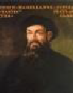 2 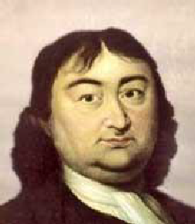 3 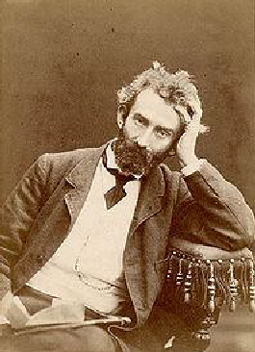 4 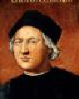

- Он - путешественник - иностранец по происхождению, но по праву считался одним из крупнейших русских деятелей. Он проработал в России 37 лет. Был мореплавателем, адмиралом русского флота, участвовал во многих походах, организованных по инициативе Петра 1. Его исследования имели огромное значение для России. Наиболее важное путешествие – это Великая Северная экспедиция и Первая Камчатская экспедиция. Его имя неоднократно запечатлено на карте. Некоторые из них – это море и пролив, названные в его честь. Кто он? Ответ:____________________________
- Он родом из Португалии. Под его командованием 5 кораблей отправились в путешествие. Плавание было необычайно трудным. Все было: сильный шторм, тропическая жара, голод, болезни. Обратно в Испанию возвратился только 1 корабль. А из экипажа в 265 человек на родину вернулись 18 моряков. Сам мореплаватель погиб на одном из островов в схватке с аборигенами. Они совершили великое географическое открытие. Кто был этот отважный мореплаватель? Ответ:__________________

3. Биография жизни этого мореплавателя загадочна и трагична. До конца своих дней он не знал о своем достижении и был убеждён, что открыл морской путь в Азию за который ему дал звание «Адмирал моря - океана». Ни он сам, ни его современники так и не могли оценить значение и величину его подвига. Он умер, страдая от одиночества, несчастья. Кто это?

4. Это известный русский путешественник, которого всегда отличало человеческое обращение «С чернокожими дикарями», в которых он, прежде всего, видел людей. Долг цивилизованного человека, по его мнению, заключался в том, чтобы, не допуская насилия, помочь отсталым народам на более высокую ступень культуры. Наиболее известно его путешествия на один крупнейших островов мира, на берегу которого он провёл в общей сложности около 20 лет, ведя антропологические и этнографические наблюдения. Память о человеке жива среди их потомков до сих пор! Кто он? Ответ: ___________________

Тестирование по теме «История открытия и освоения Земли»
В заданиях 1—9 выберите один верный ответ из четырёх предложенных:

- Кто впервые применил термин «география»
1)Геродот 2) Аристотель 3) Эратосфен 4) Пифей
- Путь «из варяг в греки» пересекал
- Балтийское и Красное моря 3) Чёрное и Каспийское моря
- Ладожское озеро и Чёрное море 4) Онежское озеро и озеро Байкал
- Какой из перечисленных периодов считается эпохой Великих географических открытий?
- XII—XIX вв. 2) XVII—XIX вв. 3) XV—XVII вв. 4) XII—XV вв.
- Какое утверждение об эпохе Великих географических открытий является неверным?
1) Слава открытия морского пути из Европы в Индию выпала на долю испанского адмирала Васко да Гамы.
2) Настоящими первооткрывателями Америки являются отважные мореходы — финикийцы.
3) Экспедиция Ф. Магеллана уточнила, что Тихий океан является самым большим океаном планеты.
4)Испанцы после плаваний Христофора Колумба познакомили европейцев с новыми сельскохозяйственными культурами: картофелем, томатом, кукурузой.
5.Участники первой кругосветной экспедиции под руководством Ф. Магеллана прошли через все океаны, кроме:
1)Тихого 2) Атлантического 3) Индийского 4) Северного Ледовитого
6.Какой из географических объектов назван в честь мореплавателя, руководившего первой кругосветной экспедицией:
1)пролив 2) государство 3) залив 4)острова
7. Первыми достигли Южного полюса
- Ф. Ф. Беллинсгаузен и М. П. Лазарев 2) Руаль Амундсен и Роберт Скотт
3) Джеймс Кук и Абель Тасман 4)Фритьоф Нансен и Роберт Пири
8. Первым из русских землепроходцев к берегам Охотского моря вышел
- Иван Москвитин 2) Семён Дежнёв 3) Владимир Атласов 4) Ерофей Хабаров
9. Как назывался первый географический атлас восточной части России, составленный в 1701 г.?
- «Сказание о Земле Сибирской» 3) «Сборник карт Сибири и Дальнего Востока»
- «Чертёжная книга Сибири» 4) «Императорский атлас Сибири»

Раздел: Путешествия и их географическое отражение
Тема: Ориентирование по плану и на местности

Карточка 1. Установите соответствие: картинка - условный знак

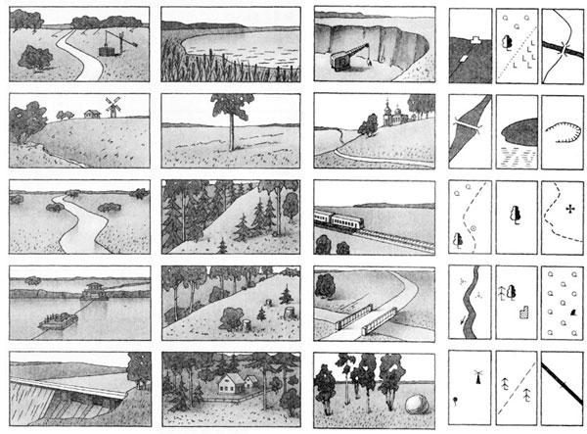

1 2 3 А Б В
4 5 6 Г Д Е
7 8 9 Ж З И
10 11 12 К Л М
13 14 15 Н О П

1 | 2 | 3 | 4 | 5 | 6 | 7 | 8 | 9 | 10 | 11 | 12 | 13 | 14 | 15

.

Карточка 2. Определите по топографической карте размещение объектов и направления.

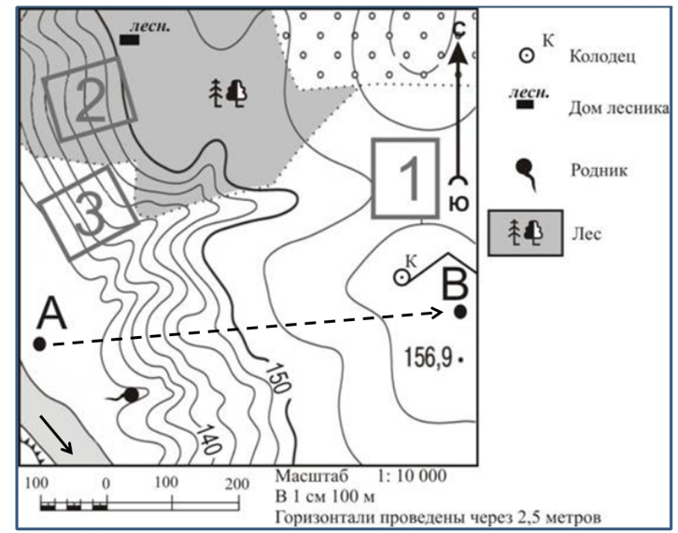
- На каком берегу реки находится домик лесника? Ответ:_________________________
- В каком направлении от домика лесника расположен колодец? Ответ:____________
- Какова протяжённость проложенного на карте маршрута А–В? Для выполнения задания используйте линейку. Расстояние измеряйте по центрам точек.
Ответ. ________________________________ (М)

Карточка 3. Какой из изображённых на фотографиях объект может быть сооружён на участке 1? Обоснуйте свой ответ.

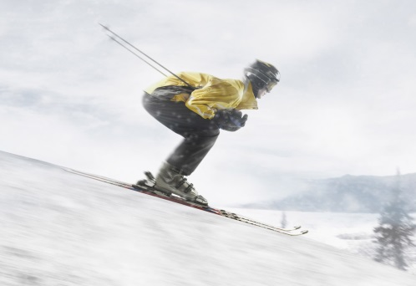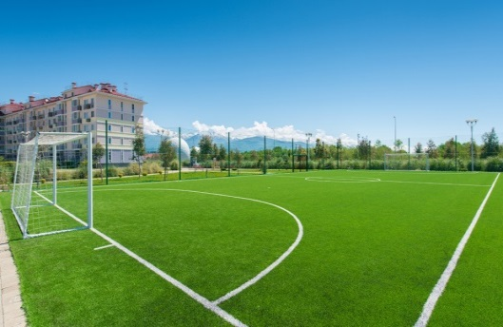

Ответ. Объект: _______
Обоснование: 1.______________________________________________________________
2._______________________________________________________________________

Карточка 4.
1. Направление на север на плане местности находится:
а) слева, б) справа, в) снизу, г) сверху,
2. Назовите направление противоположное ЮЗ:
а) СВ, б) ЮВ, в) СЗ,
3. Если мы идем на северо-восток, в каком направлении мы будем возвращаться?
_____________________________________________________________________________
4. Чему равен азимут на восток?_____________________
5. Если расстояние на плане равно 3,5 см, а масштаб плана в 1 см 500 м, чему равно расстояние на местности?____________________
6. Если расстояние на местности равно 600 км. А масштаб карты в 1 см 100 км, чему равно расстояние на карте_____________________________

Карточка 5.

1.Направление на запад на плане местности находится:
а) слева, б) справа, в) снизу, г) сверху,
2. Назовите направление, противоположное СЗ:
а) СВ, б) ЮВ, в) СЗ,
3. Если мы идем на северо-запад, в каком направлении мы будем возвращаться?
_____________________________________________________________________________
4. Чему равен азимут на юг? _______________________________
5. Если расстояние на плане равно 2,5 см, а масштаб плана в 1 см 200 м, чему равно расстояние на местности?________________________________
6. Если расстояние на местности равно 900 км. А масштаб карты в 1 см 100 км, чему равно расстояние на карте_____________________________

6 класс

Раздел: Земля во Вселенной
Тема: Географические координаты
Практическая работа №2
Практическая работа №1 Определение географических координат точки
I вариант
1. Используя карту полушарий на стр. ___________ атласа, определи географические координаты следующих объектов:
Объект | Координаты
влк. Котопахи
Пекин
Сан-Франциско
Кейптаун

2. Используя карту полушарий, определи, какие объекты имеют данные координаты:
Объект | Координаты
 | 17° ю.ш. 69° з.д.
 | 19° с.ш. 99° з.д.
 | 8° с.ш. 80° в.д.
 | 34° ю.ш. 19° в.д.

3. Используя физическую карту России на стр._______ атласа, определи координаты следующих объектов:
Объект | Координаты
г. Народная
Петропавловск-Камчатский

4. Используя физическую карту России на стр. ______ атласа, определи объекты по координатам:
Объект | Координаты
 | 51° с.ш. 72° в.д.
 | 55° с.ш. 21° в.д.
5. Что означают понятия:
Меридианы – это ____________________________________________________________
____________________________________________________________________________
Географическая широта – это _________________________________________________
____________________________________________________________________________
Экватор – это _______________________________________________________________
____________________________________________________________________________

6. Можно ли, направляясь всё время на север, совершить кругосветное путешествие?
____________________________________________________________________________
____________________________________________________________________________
7. Есть ли на Земле материк, который пересекают все меридианы?
____________________________________________________________________________
____________________________________________________________________________

Раздел: Природа Земли
Тема: Рельеф суши

Карточка № 1. Подчеркните равнины одной чертой, низменности – двумя чертам, плоскогорья - волнистой линией:
Бразильское, Западно- Сибирская, Среднесибирское, Индо-Гангская, Среднерусская, Декан, Великая Китайская, Миссисипская, Ла- Платская, Восточно- Европейская, Месопотамская, Амазонская, Приатлантическая

Карточка № 2. Распределите горы по материкам: Капские, Альпы, Кавказ, Аппалачи, Кордильеры, Гималаи, Анды, Тянь-Шань, Атлас, Карпаты, Большой водораздельный хребет, Пиренеи, Скандинавские, Уральские

Евразия | Африка | Северная Америка | Южная Америка | Австралия

Раздел: Природа Земли
Тема: Атмосфера и климаты Земли

Карточка 1.
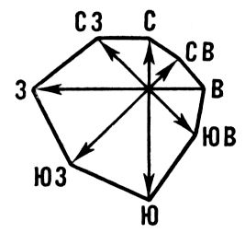
1.Определите, какой ветер реже всего дул в декабре? Ответ:_________________
2. В каком направлении дует этот ветер? Ответ:_____________________

Карточка 2. На рисунке знаками изображена погода в ясный солнечный зимний день. Укажите букву, которой обозначен это рисунок. Составьте описание погоды в этот день.

Буква ________ Описание:__________________________________________________________
______________________________________________________________________________________________________________________________________________________________

Раздел: Природа Земли
Тема: Гидросфера – кровеносная система Земли
Карточка 1. Прочитайте текст, рассмотрите космический снимок и укажите название этого географического объекта.

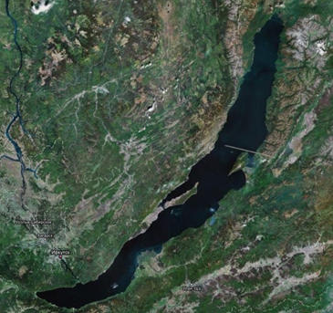
Это одно из древнейших и самое глубокое озеро в мире. Его средняя глубина около 730 метров, максимальная – 1637 метров. По объему водной массы оно занимает 1-е место среди пресных озер мира, вмещая около 20% мировых и 80% запасов вод России. Вода в озере прозрачная и уникально чистая.
Ответ:_________________________
Раздел: Географическая оболочка – среда жизни
Тема: Географическая оболочка и ее закономерности
Карточка 1. Установите соответствие между географическими особенностями и природными зонами, для которых они характерны. Для этого к каждой позиции первого столбца подберите соответствующую позицию из второго столбца.

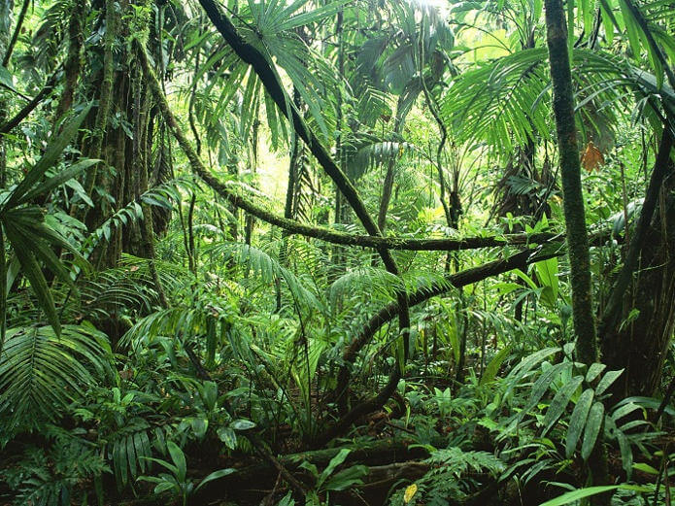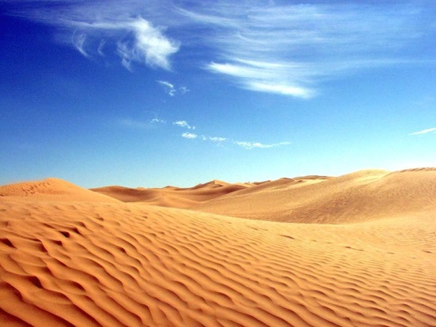
ГЕОГРАФИЧЕСКИЕ ОСОБЕННОСТИ
А) располагается в тёплом и влажном климате
Б) типичными представителями животного
мира являются пресмыкающиеся
В) расположены неширокими полосами вдоль экватора
Г) температура воздуха может днем поднимается до +50°С, а ночью снижается до О °С
Д) ландшафт характеризуется разреженностью или отсутствием флоры
Е) растительность располагается в несколько ярусов

А | Б | В | Г | Д | Е
ПРИРОДНЫЕ ЗОНЫ
1)тропическая пустыня
2)экваториальные леса

Карточка 2. Распределите растения и животных по природным зонам, в которых они обитают (произрастают):

Природная зона | 1 | 2 | 3 | 4 | 5 | 6 | 7 | 8 | 9 | 10 | 11 | 12 | 13 | 14 | 15 | 16 | 17 | 18
Тундра
Тайга
Лиственный лес
Саванна
Пустыня
Влажный тропич. лес
(поставить + напротив ПЗ, в которой обитают)

1. Тукан 7. Кукушка 13. Кедр
2. Джейран 8. Зебра 14. Белая сова
3. Ягуар 9. Варан 15. Орхидея
4. Кабан 10. Лев 16. Тушканчик
5. Кедровка 11. Северный олень 17. Акация
6. Ягель 12. Глухарь 18. Саксаул

Раздел: Географическая оболочка – среда жизни
Тема: Природа и человек
Карточка 1. Рассмотрите фотографию с изображением опасного природного явления.

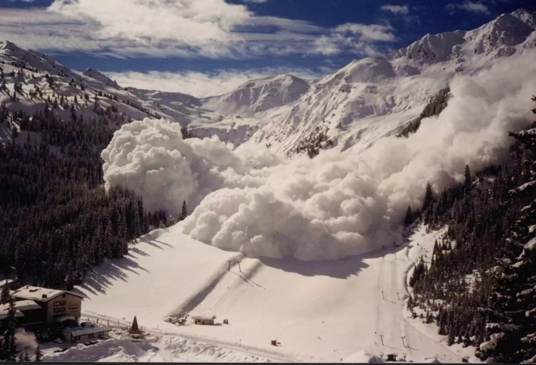

Запишите его название:__________________________
Чем опасно это природное явление для людей? Ответ:________________________________________________________________________
Составьте краткое описание из пяти предложений этого природного явления:_______
_______________________________________________________________________________
_______________________________________________________________________________

7 класс
Введение
Карточка 1. Какие материки обозначены на карте: А ______________________
Б _______________________
Назовите океаны, которые омывают материк А: _____________________________________ материк Б:_________________________________________________________________________
Поставьте точки на карте по приведённым ниже координатам. Обозначьте эти точки соответственно цифрами 1 и 2.
Точка 1 – 54° с.ш. 108°в.д. Точка 2 – 54°с.ш. 100° з.д.

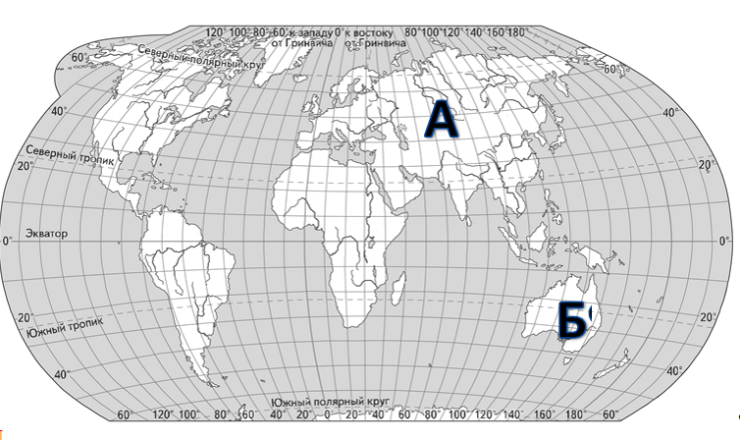

Раздел: Земля- планета людей
Тема: Население мира

Карточка 1. Используя приведённую ниже таблицу, выполните задания:

№ | Страна | Численность насел., млн чел | Состав населения, %
№ | Страна | Численность насел., млн чел | городское | сельское
 | США | 321 | 81 | 19
2. | Мексика | 121 | 79 | 21
3. | Грузия | 4 | 53 | 47
4. | Индия | 1 254 | 32 | 68
1.Расположите страны в порядке уменьшения численности населения, начиная со страны с самой большой численностью.
1_______________________ 2_________________________
3_______________________ 4_________________________
- В какой стране преобладает сельское население?_______________________________

- В каких двух странах доля городского населения наибольшая? 1._______________________ 2._________________________

Раздел: Океаны, материки и страны мира
Карточка1. На фотографиях изображены страны, указанные в таблице. Запишите под каждой фотографией название соответствующей страны.

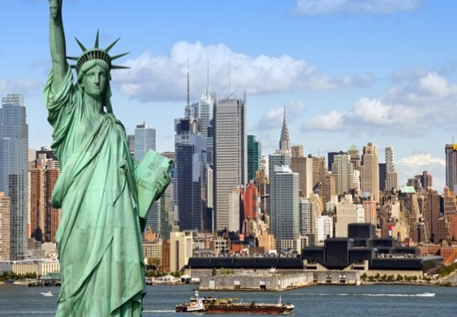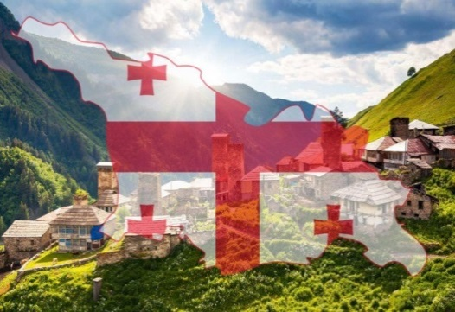
____________________________ ___________________________
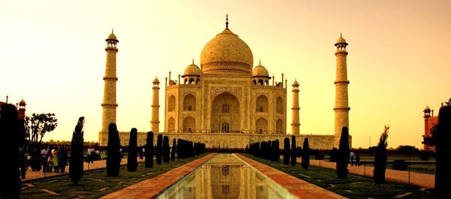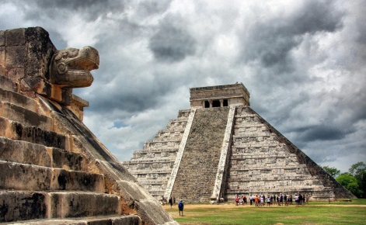
_________________________ _______________________
№ | Страна
1. | США
2. | Мексика
3. | Грузия
4. | Индия

Раздел: Океаны, материки и страны мира
Тема: Европа
Карточка 1. Страны Северной Европы
Ответьте на вопросы:
- Перечислите страны Северной Европы и их столицы: _________________
__________________________________________________________________
- Что такое «фьорды»______________________________________________
__________________________________________________________________
- Что такое «шхеры»_______________________________________________
__________________________________________________________________
- Что такое «гейзеры» _____________________________________________
__________________________________________________________________
- Какая страна Северной Европы расположена на острове _______________
6. Где жили викинги в средние века___________________________________
7. Чем известны страны Европы:
Норвегия__________________________________________________________
Швеция___________________________________________________________
Исландия_________________________________________________________
Дания____________________________________________________________
Финляндия _______________________________________________________
8. Какой вулкан расположен на о. Исландия ____________________________
9. Что влияет на климат Северной Европы _____________________________
10. Как используется геотермальная энергия ___________________________
__________________________________________________________________

Карточка 2. Страны Средней Европы
Ответьте на вопросы:

1. Какой пролив отделяет Великобританию от Европы _____________________
2. Какими полезными ископаемыми богата Великобритания_________________
____________________________________________________________________
3. Почему Англию называют «мастерской мира» __________________________
____________________________________________________________________
4. Назовите символы Великобритании ___________________________________
____________________________________________________________________
5. Какая важная условная линия проходит через г. Лондон
____________________________________________________________________
6. Назовите бывшие колонии Великобритании
____________________________________________________________________
7. Какие племена жили на территории Великобритании в древности __________
____________________________________________________________________
8. Назовите современные народы, проживающие в Великобритании
____________________________________________________________________

Карточка 3. Франция и страны Бенилюкса
Ответьте на вопросы:

1. С какими странами граничит Франция _________________________________
____________________________________________________________________
2. Луара – это ______________, Сена - ______________, Париж - ___________,
Альпы - _____________________, Монблан - _____________________________
Рона - ______________, Пиренеи - _____________________
3. Мистраль – это _____________________________________________________
4. Чем известна Франция в мире ________________________________________
5. Назовите символы Франции __________________________________________
6. Почему Нидерланды называют «низкая земля» __________________________
____________________________________________________________________
7. Что такое «польдеры» _______________________________________________
8. Какие страны входят в союз Бенилюкс _________________________________
____________________________________________________________________
9. Чем известны страны: Нидерланды ____________________________________
Бельгия _____________________________________________________________
Люксембург _________________________________________________________
10. Назовите моря, заливы, проливы, омывающие Францию
и страны Бенилюкса__________________________________________________

Карточка 4. Германия и Альпийские страны
Ответьте на вопросы:

1. Назовите страны, граничащие с Германией __________________________
__________________________________________________________________
2. Как называют равнины в Германии _________________________________
3. Какое событие произошло в истории Германии в 1990 году _____________
__________________________________________________________________
4. Чем известен г. Гамбург __________________________________________
г. Мюнхен ________________________________________________________
5. Чем известна Германия в мире _____________________________________
__________________________________________________________________
6. Назовите выдающихся людей, выходцев из Германии _________________
__________________________________________________________________
7. Назовите выдающихся австрийцев __________________________________
8. Чем известна Швейцария в мире ___________________________________
9. Берн – это _______________________, Вена - _________________________
Женевское, Боденское - ____________________________________________,
Рур - _____________________________________________________________
Рейн - _________________________, Эльба - ___________________________
Берлин - ____________________________

Итоговое тестирование по теме «Европа»

- Назовите столицы стран: Норвегия- ______________, Финляндия-__________________, Дания-_______________, Ирландия-_____________ ,Франция-____________, Бельгия-___________, Щвейцария-____________, Польша-_______________, Белоруссия-______________,
Греция-______________,Болгария-_______________,Сербия-_________________
- Назовите страны: г.Стокгольм-________________, г. Рейкъявик-________________, г. Лондон-_________,г. Амстердам-__________________ г. Берлин-__________________ г. Вена-___________ г. Прага-_________________ г. Киев-_______________г. Кишинёв-_______________
г. Рим-_______________ г. Бухарест-___________________г. Тирана-_______________
г. Москва-____________________
- Как называются (термины выберите из списка: Елисейские поля, полонины, килты, Везувий, Беловежская пуща, шхеры, викинги, польдеры, морены, гондолы, мистраль, гейзеры, дюны, сирокко, Этна, коррида, карст, сиеста, Стоунхендж, фьорды)

Узкие, глубокие морские заливы на севере Европы-_________________
Острова, скалистые выступы в Балтийском море-_______________
Горячие, фонтанирующие источники-_________________
Холодный ветер, дующий с гор к побережью во Франции-_________________
Участки земли в Голландии, раньше покрытые водами моря-________________
Песчаные холмы на берегу Балтийского моря-____________________
Формы рельефа, созданные ледником-________________
Горные пастбища в Карпатах-__________________
Послеобеденный отдых в жарких странах-_______________
Национальный парк в Белоруссии, где охраняют зубров-____________________
Формы рельефа в горах, образующиеся вымыванием известняков-__________________
Каменные глыбы, перекрытые сверху плитами, расположенные на юге Великобритании- ______________________
Мужские клетчатые юбки в Шотландии -_________________________
Главная, парадная улица в Париже-_________________________
Народы, жившие в средние века в Северной Европе-______________________
Лодки, на которых перемещаются в Венеции-_______________________
Бои с быками в Испании-_________________
Назовите 2 вулкана в Италии-____________________, ___________________________
Жаркий ветер, дующий с Африки-__________________________
Ответьте на вопросы:
Из какой страны родом ученый А.Эйнштейн, композиторы И.С. Бах, Л.Бетховен, писатель Гёте-_____________________________
Знаменитый датский сказочник-_____________________
Эта страна известна духами, винами, автомобилями, косметикой-_____________________
Где находится Букингемский дворец, Биг-Бен-_______________________
Откуда родом композиторы И. Штраус, В.А.. Моцарт, Ф.Шуберт, И. Гайдн-________________
Где находится музей Лувр и собор Парижской Богоматери-__________________________
Где находятся реки Эльба, Рейн-____________________________
По какой стране протекает Днепр-____________________________
Откуда родом (страна) художники Рафаэль, Леонардо да Винчи, Микеланджело, композиторы Верди, Россини, Пуччини-__________________________
Какая река начинается в Германии, заканчивается в Румынии и впадает в Черное море-___________
Где находятся Парфенон, Акрополь-_____________________
Назовите полуострова в Европе_____________________________________________________
__________________________________________________________________________
Назовите горы в Европе___________________________________________________________
__________________________________________________________________________

Раздел: Океаны, материки и страны мира
Тема: Америка – Новый Свет

Географический диктант по теме «Южная Америка»

1. Обширное по площади плоскогорье в Южной Америке___________________
2. Самая большая по площади низменность_______________________________
3. Самый высокий водопад в мире, расположен на реке Ориноко ____________
4. Водопад на реке Парана_____________________________________________
5. Озеро на севере материка ___________________________________________
6. Крупный остров, расположенный к югу от материка ___________________
7. Пролив, разделяющий материк и остров Огненная земля_________________
8. Залив, в который впадает река Парана_______________________________
9. Пролив между Южной Америкой и Антарктидой _______________________
10. Море, омывающее Южную Америку с севера _______________________
11. Канал, разделяющий Южную и Северную Америку __________________
12. Высочайшая точка Южной Америки _______________________________
13. Высокогорное озеро в Андах _____________________________________
14. Океан, омывающий Южную Америку с запада________________________
15. Океан, омывающий Южную Америку с востока _____________________
16. Пустыня на берегу Тихого океана ____________________________________

Раздел: Океаны, материки и страны мира
Тема: Австралия и Океания
Кроссворд по теме:

 |  |  |  |  | 1 |  | А |  |  |  |  |  |  |  | 1. Столица Австралии
 |  |  |  |  | 1 |  | А |  |  |  |  |  |  |  | 1. Столица Австралии
 | 2 |  |  |  |  |  | В |  |  |  |  |  |  |  | 2. Пролив между Австралией и о.  Тасмания
 |  |  |  | 3 |  |  | С |  |  |  |  |  |  |  | 3. Остров, расположенный южнее  Австралии
4 |  |  |  |  |  |  | Т |  |  |  |  |  |  |  | 4. Залив на севере Австралии
 |  |  |  |  | 5 |  | Р |  |  |  |  |  |  |  | 5. Пересыхающие русла рек
 | 6 |  |  |  |  |  | А |  |  |  |  |  |  |  | 6. Метательное орудие аборигенов
 | 7 |  |  |  |  |  | Л |  |  |  |  |  |  |  | 7. Полуостров на севере Австралии
 |  |  |  |  | 8 |  | И |  |  |  |  |  |  |  | 8. Крупнейший город Австралии
 | 9 |  |  |  |  |  | Й |  |  |  |  |  |  |  | 9. Крупнейшая река Австралии
 |  |  |  | 10 |  |  | С |  |  |  |  |  |  |  | 10. Голландский путешественник
 |  |  |  |  | 11 |  | К |  |  |  |  |  |  |  | 11. Колючие заросли кустарников
 |  | 12 |  |  |  |  | И |  |  |  |  |  |  |  | 12. Коренной житель Австралии
 |  |  |  |  | 13 |  | Й |  |  |  |  |  |  |  | 13. Озеро в Австралии
 | 14 |  |  |  |  |  | С |  |  |  |  |  |  |  | 14. Пролив между Австралией и о. Новая Гвинея
 |  | 15 |  |  |  |  | О |  |  |  |  |  |  |  | 15. Крайняя восточная точка  Австралии
 |  | 16 |  |  |  |  | Ю |  |  |  |  |  |  |  | 16. Высочайшая точка Австралии
 |  | 17 |  |  |  |  | З |  |  |  |  |  |  |  | 17. Подземные воды, находящиеся на глубине 1200 м

8класс

Раздел: Природа и человек
Тема: Почвы – национальное достояние страны

Тестирование
Вариант 1.
№1. В.В. Докучаев назвал почву «зеркалом» природы. Какие компоненты природы отражает почва?
1.Климат. 2.Растительность. 3.Животный мир.
4. Рельеф. 5. Горные породы. 6. Грунтовые воды.
7. Деятельность человека. 8. Всё перечисленное.
№2. Что влияет на процесс образования гумуса в почве?
1. Количество и состав органического вещества. 2. Скорость разложения органической массы.
3. Температура воздуха. 4. Увлажнение.
5. Почвенные микроорганизмы. 6. Всё перечисленное.
№3. Определите, какая растительность соответствует почвам.
1. Тундровые глеевые_____ А) травянистая степь;
2. Подзолистые __________ Б) таёжные леса;
3. Дерново-подзолистые _______ В) смешанные леса;
4. Чернозёмы ____________ Г) мхи и кустарнички.
№4. В чём заключается обмен веществ в почве?
1. Влага просачивается сверху вниз и переносит с собой органические и минеральные вещества в нижние слои.
2. Влага поднимается снизу вверх и несёт с собой минеральные вещества в верхние слои.
3. Минеральные вещества поднимаются и опускаются по корням растений.
4. Всё вышеизложенное.
№5. Какие почвы называются тяжёлыми?
1. Глинистые. 2. Песчаные. 3. Суглинистые.
№6. В каких климатических условиях образуется чернозём?
1. В районах, где увлажнение близко к достаточному (К = 0,55 – 1).
2. в районах, где увлажнение превышает испарение (К 1).
3. Там, где среднегодовые температуры отрицательны.
№7. Как воздействуют на почву землерои (черви, муравьи, кроты, личинки жуков и др.)?
1. Рыхлят почву.
2. Уплотняют почву.
3. Перерабатывают органические частицы, корни растений.
4. Увлажняют почву.
№8. Какая зональность почв характерна для нашей страны?
1. Широтная. 2. Вытянутая меридионально.
№9. Какие почвы распространены на территории с избыточным увлажнением?
1. Чернозёмы. 2. Каштановые. 3. Дерново-подзолистые.
4. Подзолистые. 5. Тундровые глеевые.
№10. В условиях какого климата формируются мерзлотно-таёжные почвы?
1. Субарктического климата. 2. Умеренно континентального.
3. Континентального. 4. Резко континентального.
№11. Определите, при каких климатических условиях образуются тундровые глеевые почвы.
1. В условиях низких температур, переизбытка влаги, связанного с большим количеством осадков и малым испарением.
2. В условиях низких температур, переизбытка влаги. Связанного с малым испарением и оттаиванием в летний период верхнего горизонта почвы.
№12. В каких природных зонах чаще встречаются солончаки?
1. В лесостепи. 2. В полупустыне. 3. В пустыне.
№13. Какую информацию можно узнать по почвенной карте России?
1. Распространение типов почв. 2. Распространение подтипов почв.
3. Механический состав почв. 4. Степень увлажнения. 5. В полупустыне.
№14. В каких природных зонах пахотных земель больше, чем лесов?
1. В тайге. 2. В смешанных лесах. 3. В лесостепи.
4. В степи. 5. В полупустыне.
№15. Что подразумевается под земельными ресурсами страны?
1. Земли, пригодные для сельского хозяйства. 2. Все земли на территории страны.
3. Земли, занятые лесами.
№16. Каких земель больше в земельном фонде страны?
1. Сельскохозяйственных земель. 2. Земель, занятых лесами.
3. Земель, занятых пустынями.
№17. Какие почвы используются для размещения пастбищ?
1. Чернозёмы. 2. Подзолистые. 3. Каштановые. 4. Бурые.
№18. Какая часть России более богата почвенными ресурсами?
1. Европейская. 2. Азиатская.
№19. В каких регионах европейской части страны проводится осушение земель?
1. В северном. 2. В Северо-Западном. 3. В Центральном. 4. В Южном.
№20. Определите, отчего возникает эрозия почв.
1. Смыв верхнего слоя почвы. 2. Выдувание верхнего слоя почвы.
3. Сплошной растительный покров. 4. Высокие температуры.
5. Размывание почвы (поверхностные углубления).
6.Уплотнение почвы (выпас скота, антропогенная нагрузка).
№21. В какой природной зоне ветровая эрозия приносит большой ущерб сельскому хозяйству?
1. В лесной зоне. 2. В лесостепи. 3. В степи. 4. В полупустыне.
№22. Что предусматривает мелиорация земель?
1. Орошение засушливых земель. 2. Осушение переувлажнённых земель.
3. Лесопосадки на полях. 4.Закрепление склонов оврагов.
5. Агротехнику почвы. 6. Всё перечисленное.

Раздел: Природа и человек
Тема: Природно- хозяйственные зоны

Проверка знаний по теме (поставить + напротив ПЗ, к которой относится ответ):
- Эта природная зона (ПЗ) расположена на островах: Новая Земля, Северная Земля, Новосибирские острова, Врангеля, Франца Иосифа.
- В этой ПЗ птицы (кайры, чистики, гагарки, бакланы, тупики) устраивают «птичьи базары».
- Обитателями этой ПЗ являются белый медведь, моржи, тюлени, белый песец, овцебык.
- Эта ПЗ расположена частично на островах и на побережье Северного Ледовитого океана. Субарктика (тундра и лесотундра)
- Изучением, С.Челюскин, братья Лаптевы, Г. Седов, И. Папанин. Арктические пустыни
- На территории этой ПЗ в 1960-1970 гг. был расположен ядерный полигон.
- В этой ПЗ много голубики, брусники, мхов и лишайников. Растет карликовая береза и карликовая ива.
- Лето в этой ПЗ короткое и прохладное (+10+14), а зима длинная и холодная, с сильными ветрами и метелями.
- Это зона избыточного увлажнения, что приводит к заболачиванию.
- Эта ПЗ в России самая большая по площади, она состоит из хвойных деревьев.
- В этой ПЗ много термокарстовых озер. Субарктика
- Обитатели этой ПЗ: глухари, рябчики, куропатки, белые совы, белка, лось, бурый медведь, заяц-беляк, лемминги, песцы, олени.
- В какой ПЗ в качестве тягловой силы местные жители используют упряжных собак и оленей, плавают на лодках-долбленках. Были изобретены ступательные лыжи.
- В этой ПЗ часто встречаются соболь, рысь, дятлы, клесты, дрозды, бурундук, бурый медведь, лоси, норка, куница.
- В какой ПЗ тип расселения людей называется редкоочаговым.
- В этой природной зоне резко-континентальный климат
- Где можно встретить пойменные леса уремы
- Это зона выборочного земледельческого освоения
- Где много встречается торфа
- Где происходят пыльные черные бури

Природные зоны | 1 | 2 | 3 | 4 | 5 | 6 | 7 | 8 | 9 | 10 | 11 | 12 | 13 | 14 | 15 | 16 | 17 | 18 | 19 | 20
Арктические пустыни
Субарктика (тундра и лесотундра)
Тайга
Болота
Смешанные и широколиственные леса
Лесостепи и степи
Полупустыни и пустыни
Субтропики

Раздел: Природа и человек
Тема: Богатство внутренних вод России

Проверка знаний по теме
Ответьте на вопросы (выберите термины из списка):
1. Естественный постоянный водный поток, текущий в разработанном им углублении называется ______________________
2. Речные наносы называются______________________
3. Площадь, с которой вся вода стекает в одну реку, называется ________________________
4. Место впадения реки в море, озеро, другую реку называется _________________________
5. Устье в форме узкого воронкообразного залива называется __________________________
6. Устье с многочисленными рукавами и протоками называются _______________________
7. Превышение истока реки над устьем называется ___________________________________
8. Отношение падения реки к ее длине называется ____________________________________
9. Количество воды в реке, протекающее по руслу за единицу времени называется _______________________________
10. Расход воды за сутки, месяц или год называется ___________________________________
11. Характер поведения реки в течение года называется ________________________________
12. Период наиболее высокого уровня воды в реке называется __________________________
13. Период устойчивого низкого уровня воды в реке называется _________________________
14. Быстрый, кратковременный подъем уровня воды в реке – это ________________________
15. Главная река со всеми притоками называется ______________________________________
16. Назовите типы озерных котловин________________________________________________
17. Назовите виды подземных вод___________________________________________________
18.Назовите типы ледников ________________________________________________________
19. Назовите каналы в России______________________________________________________

Термины: река, речная долина, пойма, русло, эрозия, речная система, бассейн реки, исток, устье, дельта, эстуарий, падение реки, уклон реки, расход воды, сток, режим реки, половодье, межень, паводок, область внутреннего стока, аллювий, питание реки

9 класс
Раздел: Хозяйство России
Тема: Главные отрасли и межотраслевые комплексы
Тестирование по теме « Сельское хозяйство»
Ответьте на вопросы:
- Сельскохозяйственные угодья – это …..

- Расставьте в соответствии:
ТИП ЗЕМЕЛЬНЫХ УГОДИЙ ПЛОЩАДЬ
1. Болота А. 45%
2. Леса Б. 19%
3. Прочие земли В. 6%
4. Оленьи пастбища Г. 13%
5. Сельскохозяйственные земли. Д. 17%

3. Перечислите с/х культуры, выращиваемые по линии Мурманск- Краснодар, с севера на юг. (Используйте карты с. 26, 27 учебника.)

4. Расставьте в соответствии группы и с/х культуры:
ГРУППЫ КУЛЬТУРЫ
А. Технические 1. Пшеница
Б. Зерновые 2. Картофель
В. Бахчевые 3. Рожь
Г. Кормовые 4. Арбузы
5. Рис
6. Овес
7. Лен
8. Подсолнечник
9. Дыни
10. Ячмень

5. Назовите отрасли, участвующие в производстве с/ продукции:
1. перевозка с/х продукции - ……
2. производство с/х машин и оборудования - …….
3. переработка с/х сырья - …… и ……….
4. производство удобрений и ядохимикатов - …….

6. Перечислите крупнейшие угольные бассейны страны.

7. Перечислите месторождения нефти и газа в стране.

8. Расставьте в соответствии:
ТИП ЭЛ. СТАНЦИИ ДОЛЯ
1. АЭС А. 67%
2. ГЭС Б. 19%
3. ТЭС В. 14%

9. Какой тип электростанций самый дешевый, потребляет много топлива, экологически «грязный»?

10. Перечислите нетрадиционные источники энергии.

Раздел: Районы России
Тема: Центральная Россия
Карточка 1. Подпишите центры народных промыслов Центральной России

1.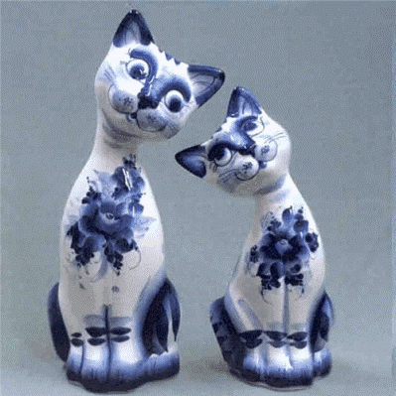 2. 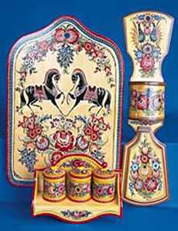 3. 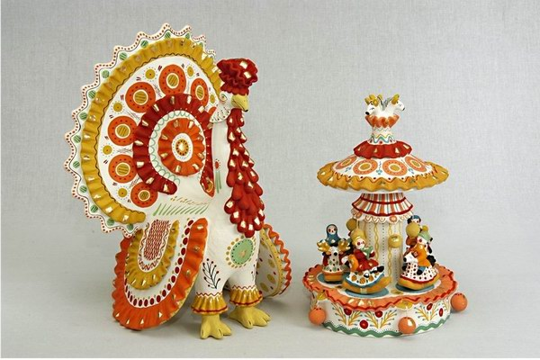

-  5. 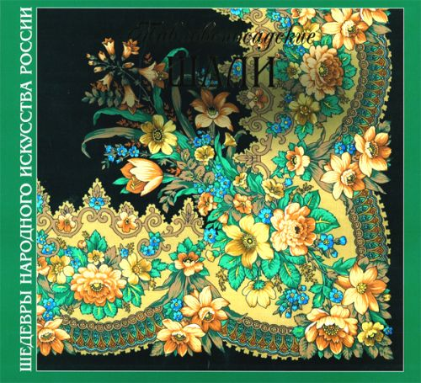
6. 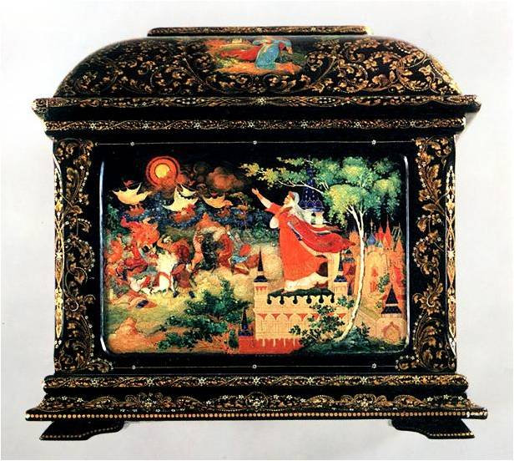 7. 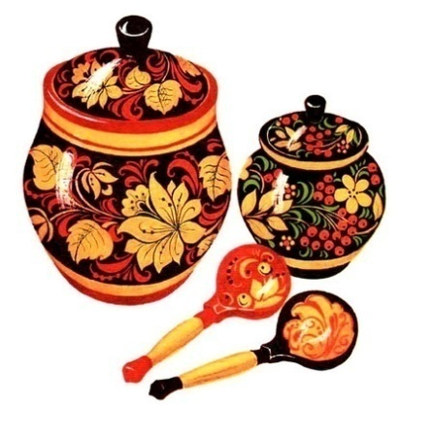

Хохлома, Павловский посад, Палех, Жостово, Дымковская игрушка, Гжель, Городецкая роспись

Раздел: Районы России
Тема: Северо- Западный район

Тестирование по теме:

1. Укажите количество зарубежных государств, с которыми граничит Ceвepo-Западный район:
A) два; Б) три; B) четыре.
2. Найдите ошибку в перечне минеральных ресурсов, добываемых в Северо-Западном районе:
A) апатиты, Б) фосфориты; B) горючие сланцы.
3. Укажите пару регионов, входящих в состав Северо-Западного района:
A) Новгородская и Вологодская области; Б) Псковская и Новгородская области;
B) Калининградская и Псковская области.
4. Укажите наиболее важное преимущество ЭГП Северо-Западного района:
A) богатство минеральными ресурсами; Б) благоприятные природные условия;
B) расположение на важных торговых путях - водных и морских.
5. Отличительная особенность населения Северо-Западного района по сравнению с другими экономическими районами России:
A) самая низкая плотность населения;
Б) самая высокая доля городского населения;
B) самый сложный национальный состав.
6. Самый древний по времени возникновения город Северо-Западного района:
A) Псков;
Б) Петродворец;
B) Новгород.
7. Найдите ошибку в перечне отраслей специализации промышленности Северо-Западного района:
A) чёрная металлургия; Б) машиностроение; B) химическая промышленность.
8. Найдите ошибку в перечне характеристик Калининградской области:
A) развиты рыбная промышленность и транспортное машиностроение;
Б) морские порты являются замерзающими;
B) имеются ресурсы для курортного хозяйства.
9. Главная отрасль специализации хозяйства Калининградской области:
А) нефтедобывающая промышленность;
Б) рыбная промышленность;
В) добывающая промышленность.
10. Вид деятельности, с которым связаны перспективы развития Северо-Западного района:
А) развитие портового хозяйства;
Б) развитие рекреационного хозяйств;
В) переработка лесных ресурсов.

Раздел: Районы России
Тема: Азиатская часть России

Ответьте на вопросы:
- Природа Восточной Сибири.
- Назовите обширное плоскогорье в Восточной Сибири.
- Крупнейшее месторождение золота в Восточной Сибири.
- Запасами каких руд обладает район г. Норильска?
- Назовите крупнейшие угольные бассейны Восточной Сибири.
- Назовите реки Восточной Сибири.
6.Назовите крупнейший полуостров и острова у берегов Восточной Сибири.

II. Озеро Байкал.
  - Назовите длину, ширину, глубину оз. Байкал.
  - Назовите реку, вытекающую из оз. Байкал и впадающую в него.
  - Перечислите представителей органического мира оз. Байкал.
  - Как называют разные ветры на Байкале?
  - Как называются представители органического мира, встречающиеся только на определенной территории?
- Хозяйство Восточной Сибири.

Расставьте в соответствии:

1. Норильск А. Авиазаводы
2. Братск, Шелихов, Красноярск Б. Оружейный плутоний
3. Братск, Усть-Илимск, Байкальск В. Алюминий
4. Иркутск, Улан-Удэ Г. ЦБК, лесопиление
5. Железногорск Д. Медь, никель, платина

10 класс
Раздел: Многоликая планета
Тема: Географический облик регионов и стран мира

Карточка 1.Заполните таблицу:
По площади |  |  | По географическому положению
Большие | Средние | Маленькие | Имеют выход в море | Не имеют выход в море | Островные

Форма правления |  |  | Административно-территориальное устройство
Республики | Монархии |  | Унитарные | Федеративные
Республики | Абсолютные | Конституционные | Унитарные | Федеративные

Раздел: Многоликая планета
Тема: Зарубежная Европа

Определите страну по краткому описанию.
Эта высокоразвитая европейская страна — одна из крупных по территории стран региона. Ведущими отраслями промышленности являются: электроэнергетика (в ее структуре преобладают АЭС), черная и цветная металлургия, многоотраслевое машиностроение (авиастроение, автомобилестроение, судостроение), легкая промышленность. В сельском хозяйстве развиты и растениеводство, и животноводство. Выращивание пшеницы, сахарной свеклы, винограда является отраслями международной специализации.____________________________

Особенностью географического положения этой страны является выход к Балтийскому морю и наличие сухопутной границы с Россией. По форме правления эта страна является республикой. Главные природные богатства страны — лесные ресурсы, а также руды черных и цветных металлов. В международном географическом разделении труда страна выделяется как крупный экспортер продукции лесной и целлюлозно-бумажной промышленности, высокотехнологичных отраслей машиностроения, в том числе телекоммуникационного оборудования и мобильных телефонов.________________________________

Особенностью географического положения этой страны является наличие сухопутной границы с Россией. По форме правления эта страна является конституционной монархией Страна богата природными ресурсами: нефтью, природным газом, энергией рек, лесными и рыбными ресурсами. Основу ее экономики образуют добыча нефти и природного газа, от продажи которых на мировом рынке, страна получает более половины своих доходов.__________________________

Это островное государство относится к числу экономически высокоразвитых. Его территория омывается водами Атлантического океана. Численность населения составляет менее одного млн человек. Характерной особенностью природы является наличие действующих вулканов. Главной статьей экспорта страны является продукция рыболовства и рыбной промышленности._________________________________

Отметьте, какие из утверждений об Италии верны?
1) Страна является крупнейшей в зарубежной Европе по численности населения.
2) На территории страны имеются действующие вулканы.
3) По форме правления страна является монархией.
4) В общей численности населения Италии преобладает городское население.
5) На территории страны находятся Пиренейские горы.

Отметьте, какие из утверждений о Франции верны?
1) Страна является крупнейшей по территории в Западной Европе.
2) Большая часть электроэнергии в стране производится на АЭС.
3) По форме правления страна является монархией.
4) Страна является одним из лидеров по производству сахарной свеклы.
5) Во Франции расположены Апеннинские горы.

Отметьте, какие из утверждений о Великобритании верны?
1) Великобритания является крупнейшей страной в зарубежной Европе по площади территории.
2) Великобритания входит в первую пятерку стран мира по численности населения.
3) Великобритания по форме правления является монархией.
4) В Великобритании разведаны месторождения нефти и природного газа.
5) Великобритания имеет сухопутную границу с одной страной.

Географические особенности Испании
Заполните пропуски, используя слова (словосочетания):
1) выше 4) республика
2) ниже 5) оливки
3) монархия 6) семена подсолнечника
Испания, обладая всеми характерными чертами экономически развитых европейских стран, имеет ряд географических особенностей. По форме правления она является _______________(А). Испания имеет развитую промышленность, представленную практически всеми современными производствами и высокоинтенсивное сельское хозяйство. Испания является мировым лидером по производству _______________(Б) Доля продукции АПК в общем объёме экспорта страны _______________(В) чем в большинстве других западно-европейских стран. Очень большую роль в экономике страны играет международный туризм.
Выбирайте последовательно одно слово (словосочетание) за другим, мысленно вставляя на места пропусков слова (словосочетание) из списка в нужной форме. Обратите внимание на то, что слов (словосочетания) в списке больше, чем Вам потребуется для заполнения пропусков. Каждое слово (словосочетание) может быть использовано только один раз.

11 класс

Раздел: Многоликая планета
Тема: Зарубежная Азия
Кроссворд по теме «Индия – самая многонациональная среда»

 |  |  |  | 1 |  |  |  | 2
 | 3 | К | А | С | Т | А |  | Ш |  | 4
 |  |  |  | А |  |  |  | Т | 5 | В | Е | Д | Ы
 |  |  |  | Н |  |  |  | А |  | Е
 |  |  |  | С | 6 | К | А | Т | О | Л | И | К | И
 |  |  |  | К |  |  |  |  |  | И |  |  |  | 7
 |  |  |  | Р |  |  | 8 | П | А | К | И | С | Т | А | Н
 |  |  |  | И |  |  |  | 9 |  | О |  |  |  | Р
 |  |  | 10 | Т | Ю | Р | К | И |  | Б |  | 11 |  | И
 |  |  |  |  | 12 |  |  | Н |  | Р |  | Г |  | И
 | 13 |  |  |  | С |  |  | Д |  | И |  | А |  | Ц
 | Д |  | 14 | Х | И | Н | Д | У | С | Т | А | Н | Ц | Ы
 | Р |  | 15 |  | К |  |  | И |  | А |  | Г
 | А |  | Ш |  | Х |  |  | З |  | Н
 | В |  | И |  | И |  |  | М |  | И
 | И |  | В |  | З |  |  |  |  | Я
16 | Д | Х | А | Р | М | А
 | Ы

- Язык ариев – древних жителей Индии.
- Единица административно-территориального устройства Индии.
- Социальна группа населения в Индии.
- Страна, чьей колонией Индия была до 1947 г.
- Священные тексты, созданные ариями.
- Представители одной из ветвей христианской религии.
- Представители народа, заселившие Индию в XIII –XII в.в.
- Одно из государств, возникших после получения Индией независимости.
- Религия, которую проповедуют 80% населения Индии.
- Племена, заселившие север страны в XI в.
- Священная река индуистов.
- Религиозное течение, выросшее из индуизма и ислама.
- Племена, заселявшие низовья Инда в III –II тыс. до н.э.
- Крупнейший народ индо – европейской семьи.
- Один из наиболее почитаемых индуистами богов.
- Особые правила, которым следуют индуисты.

Раздел: Многоликая планета

Тема: Зарубежная Азия
Какие из утверждений об Индии верны? Запишите цифры ответов в порядке возрастания порядкового номера, под которыми они указаны.
1) Большая часть территории страны находится в субэкваториальном климатическом поясе.
2) На территории страны возможны сильные землетрясения.
3) По численности населения страна является крупнейшей в Южной Азии.
4) Более половины населения страны проживает в городах.
5) Индия расположена на полуострове Индостан. ___________

1) Индия по форме правления является республикой.
2) Страна является самой крупной в Азии по численности населения.
3) В общей численности населения Индии преобладает сельское население.
4) Индия обладает значительными запасами каменного угля и железных руд.
5) В Индии расположено плоскогорье Декан. _______________

1) В структуре верующего населения Индии преобладают мусульмане.
2) Индия является федеративной республикой.
3) Индия входит в десятку крупнейших по площади стран мира.
4) В Индии показатель смертности населения превышает показатель рождаемости.
5) В Индии преобладает городское население._________________

1) Индия является второй по численности населения страной в мире.
2) Индия по форме правления является монархией.
3) Индия обладает значительными запасами каменного угля и железных руд.
4) В общей численности населения Индии преобладает городское население.
5) Наряду с традиционными отраслями в Индии получили развитие современные высокотехнологичные производства. ________________
Какие из утверждений о Японии верны? Запишите цифры ответов в порядке возрастания порядкового номера, под которыми они указаны.
1) Япония по форме правления является республикой.
2) Япония является крупнейшим в мире импортёром нефти и природного газа
3) Большая часть населения страны проживает в мегалополисе Токайдо
4) В структуре ВВП Японии преобладает доля промышленности.
5) Самый крупный остров страны — о. Хонсю. __________________

1) Япония является мировым лидером по производству автомобилей.
2) По форме правления Япония является республикой.
3) Япония расположена на архипелаге.
4) Показатель средней продолжительности жизни населения в Японии один из самых высоких в мире.
5) Самый северный остров страны — Хонсю._______________________
Какие из утверждений о Турции верны? Запишите цифры, под которыми они указаны.
1) Турция по форме является монархией.
2) Турция является членом ЕС.
3) Территория страны находится в двух частях света.
4) Большую долю в структуре ВВП составляет сфера услуг.
5) Столица Турции — Стамбул. _____________________

Раздел: Многоликая планета

Тема: Австралия и Океания
Ответьте на вопросы:
- Что представляет собой Океания ___________________________________
__________________________________________________________________
__________________________________________________________________
- Заполните таблицу «Состав Океании», приведите примеры островов, используя рис. 246 учебника:
1 | 1 | 1
2 | 2 | 2
3 | 3 | 3

- Назовите народы, проживающие в каждой из трех частей Океании:
а)________________________________________________________________
б)________________________________________________________________
в) ________________________________________________________________
- Кто населяет Новую Зеландию ____________________________________
- Назовите ведущие отрасли экономики Н. Зеландии ___________________
__________________________________________________________________
6. В чем особенность энергетики Н. Зеландии __________________________
__________________________________________________________________
__________________________________________________________________
7. Назовите главные с/х культуры и полезные ископаемые,
экспортируемые Папуа-Новой Гвинеей___________________________________
___________________________________________________________________
8. Кто представляет население Папуа-Новой Гвинеи _____________________
__________________________________________________________________
9. В чем особенность ГП Австралии ___________________________________
___________________________________________________________________
___________________________________________________________________
10. В чем особенность природы Австралии ______________________________
___________________________________________________________________
___________________________________________________________________
11. Где и почему сосредоточена основная часть населения и хозяйства
страны ____________________________________________________________
__________________________________________________________________
12. Пользуясь рис. 249 перечислите географические районы Австралии
___________________________________________________________________
___________________________________________________________________
___________________________________________________________________
13. Назовите три района Австралии с высокой плотностью населения (приведите данные) и развитой экономикой
а)_________________________________________________________________
б)_________________________________________________________________
в) _________________________________________________________________

Заключение
Проблема использования дидактического материала при изучении географии учащимися 5-11 классов является актуальной в методике обучения географии. Использование дидактического материала дает возможность учителю разнообразить формы работы на уроке, помогает сочетанию индивидуальной и коллективной работы в классе, содействует развитию интереса к предмету, способствует более полному раскрытию темы, развитию внутренней мотивации учащихся к учебной познавательной деятельности и концентрации их внимания на учебном материале и усвоении географических понятий.
Использование дидактических материалов в педагогическом процессе способствует обогащению и расширению непосредственного чувственного опыта обучающихся, уточнению их конкретных представлений и тем самым развитию любознательности, значение которой в учебной деятельности трудно переоценить. Дидактический материал способствует лучшему управлению учебным процессом.

Список использованной литературы

1. Методика и технология обучения географии: Пособие для учителей и студентов пед. ин-тов и ун-тов/ И.В. Душина, В.Б.Пятунин, Е.А.Таможняя.- М.: ООО Издательство «Астрель»:ООО»Издательство АСТ»,2004.
2.Методика обучения географии в школе: Учеб. пособие для студентов геогр. спец. высш.пед.учеб. заведений иучителей географии. Л.М.Панчешникова, И.В. Душина, В.П.Дронов и др.; Под ред. Л.М. Панчешниковой - М.: Просвещение,2011
3.География. Методическое пособие.5-6 классы. А.А.Летягин. М. Издательский центр «Вентана», 2015
4.Тесты по географии России. К учебнику «География России в 2-х частях. 8-9 классы» под редакцией А.И. Алексеева. В.И. Евдокимов. Издательство «Экзамен», М.,2009
5.Дидактические карточки-задания по географии. К учебнику В.А. Коринской, И.В. Душиной, В.А. Щенева «География материков и океанов» 7 класс. Л.Е. Петров. Издательство «Экзамен», М.,2006
6. «География в школе», №8 2009
7. «География в школе», №5 2009
8. «География в школе», №1 2012
9. «География в школе», №6 2008
10. «География в школе», №3 2010
11.https://www.uroki-sovy.ru/index.php/razlichnye-raboty-dlya-proverki-znanij-po-geografii
12. https://resh.edu.ru/subject/4/7/
13. https://geo-ege.sdamgia.ru/

